Технологическая карта № 12/ОСП 3
краткосрочной образовательной практики по художественно-эстетической направленности для детей 5-7 лет
«Осенний букет»

ФИО педагога: Туровец Ольга Павловна,
Должность: воспитатель
Дата разработки: 26.10.2020 г.

Аннотация для родителей (основная идея доступная для понимания, четко и лаконично формулированная) | Аппликация - один из любимых детьми видов изобразительной деятельности. Воспитанников радует яркий цвет бумаги, удачное ритмическое расположение фигур, большой интерес у них вызывает техника вырезания и наклеивания.  Занятие аппликацией является одним из наиболее приемлемых способов развить у детей творческие способности.
Цель КОП, в том числе ТН | Научить детей создавать композицию из осенних листьев, вырезанных и сконструированных из цветной бумаги
Количество часов КОП, в том числе ТН | 2 занятия по 30 минут
Максимальное количество участников | 10 человек
Перечень материалов и оборудования для проведения КОП, в том числе ТН | 1. Альбомные листы с рамками, цветная бумага, ножницы, клей, кисточка для клея, салфетки, трафареты с листьями: дуба, березы, клена, заготовки вазы;  2. Репродукции натюрмортов с листьями, букетами, изображений фото ваз; ваза с ветками листьев деревьев.  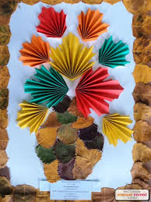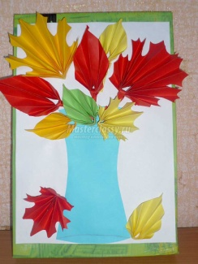  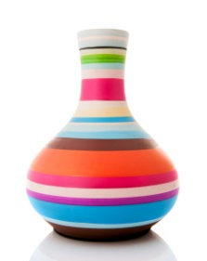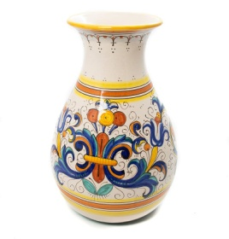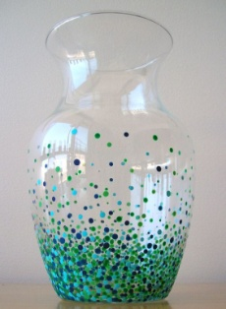  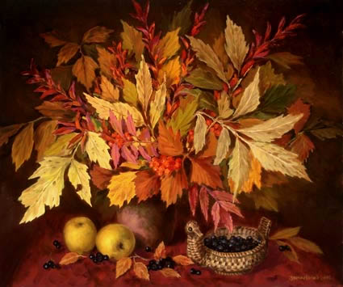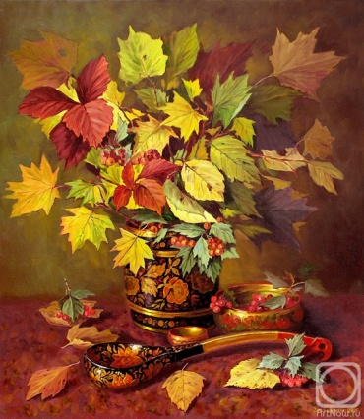  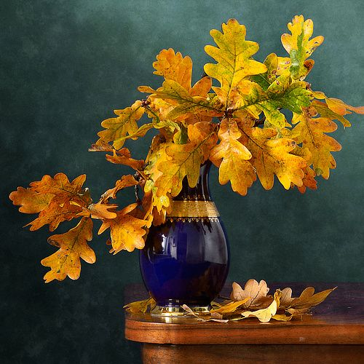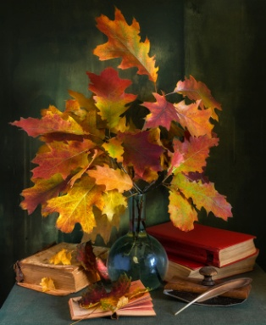
Предполагаемые результаты (умения/навыки, созданный продукт) | Умеют создавать аппликацию, ориентироваться в пространстве при составлении композиции на листе бумаги; дети проявляют познавательный интерес, любознательность; развивают эстетические чувства: видения красоты в ритмичности и гармонии красок природных явлений, восхищаются красотой осеннего натюрморта; Знают названия деревьев и народное название осенних месяцев.
Список литературы, использованной при подготовке КОП, в том числе ТН. | 1. Грибовская А.А. Силуэтная аппликация для детей 6–7 лет. М.: Скрипторий 2003, 2011.  2. Грибовская А.А. Силуэтная аппликация для детей 6–7 лет. М.: Скрипторий 2003, 2011.  3. Интернет ресурсы:  Репродукция картины "Осенние цветы". Картина маслом ...  www.fabrika-kartin.ru › shop › makeframe

Тематический план занятий
Задачи | Деятельность педагога | Деятельность  детей | Предполагаемый результат
Тема: «Осенний букет»
1. Продолжать знакомить детей с таким жанром изобразительного искусства как натюрморт, дать представления о том, какие предметы изображаются в натюрморте  2. Продолжать вызвать у детей интерес к аппликации, эмоциональный отклик на художественные произведения;  3. Воспитывать художественный вкус | -Просмотр репродукции натюрмортов с листьями, букетами, карточки фото натюрмортов  Показ натюрморта осеннего букета в вазе  Учить бережно и внимательно относиться к природе. | Знакомятся с жанром изобразительного искусства как натюрморт  Деятельное рассматривания осеннего букета | Умение ориентироваться в пространстве при составлении композиции на листе бумаги  Формируют интерес к аппликации, эмоциональный отклик на художественные произведения; художественный вкус
Тема: «Осенний букет»
1. Учить создавать аппликацию из цветной бумаги.  2.Закреплять умения сгибать детали листьев  3.Продолжать учить красиво располагать изображение на листе, подбирать изображения по цвету.  4. правильно использовать кисть и клей, салфетку, закреплять навыки работы с шаблонами. | - Демонстрация объемной аппликации изготовленной педагогом.  - Демонстрация необходимых деталей для работы аппликации | - Дети рассматривают строение листа;  - Дети вырезают симметричные предметы из бумаги, сложенные вдвое;  - аккуратно приклеивают композицию рисунка на альбомный лист | - Умеют создавать аппликацию и красиво располагать изображение на листе бумаги;  -умеют правильно использовать шаблонами листьев для аппликации;  - подбирать изображение по цвету.

Приложение 1
Дидактические материалы (алгоритмы, схемы):

